Bài 1. (3.5 điểm)

Câu 1.1 (1.5 điểm) Đánh giá độ phức tạp thuật toán trong trường hợp tồi nhất (theo khái niệm Ô lớn) của các đoạn mã lệnh sau:

1. 1. for ( int i = 0; i < n; ++i ){

2. for ( int j = 0; j < m; ++j ){

3. sum += i + j;

4. //j=m-2;

5. }

.6 }

1. 1. for ( int i = 0; i < n1; ++i ) {

2. for ( int j = 0; j < n2; ++j ) {

3. for ( int k = 0; k < n3; ++k ) {

4. sum += i + j + k;

5. }

6.}

7.}

1. 1.for ( int i = 1; i <= n; i \*= 2 ) {

2.sum += i;

3. }

Câu 1.2 (2 điểm) Cho cây như hình vẽ sau:

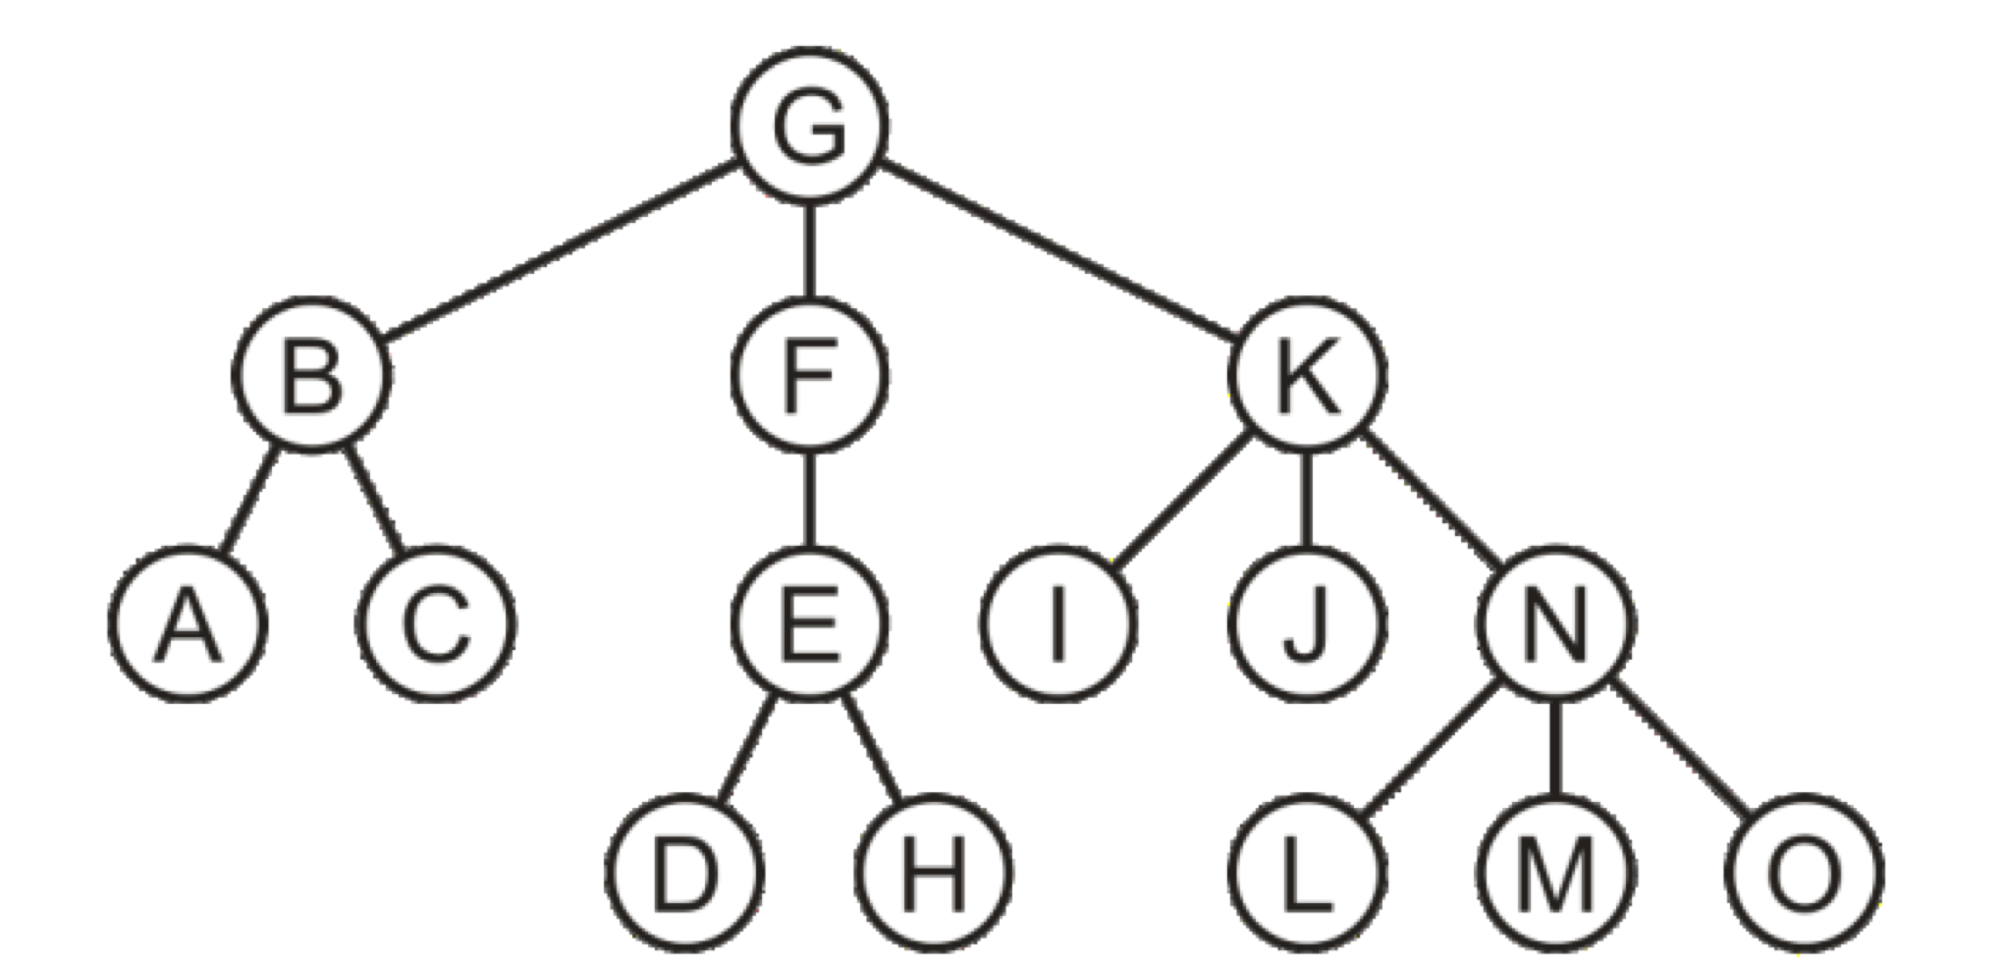

1. Giả sử duyệt cây trên theo chiều rộng, Hãy xác định trạng thái của hàng đợi trước khi đỉnh I được thăm ( trước khi đỉnh I được loại ra khỏi hàng đợi)
2. Giả sử rằng cây trên là cây không có thứ tự (không quan tâm tới thứ tự của các đỉnh con), hãy xác định kết quả duyệt chiều rộng nào sau đây là hợp lệ:

* G F B K E C A IN J D H M L O
* G K F B IJ N E A C O M L H D
* G F B K E C A IN J O M L H D

Thang điểm

Câu 1.1

- Câu 1.1 a: 0.5 điểm

- Câu 1.1 b: 0.5 điểm

- Câu 1.1 c: 0.5 điểm

Câu 1.2

- Viết mã giả cho các thuật toán: 1 điểm

- Đưa ra kết quả duyệt hợp lệ dựa trên các phương pháp duyệt: 1 điểm